叠泉水处理设备公司
2010年8月12日星期四
联系电话：020—39957545 13580452728
地址:广州市番禺区南村镇
序号 | 外观图 | 名称及型号 | 单位 | 价格 | 备注
机型类
1 | 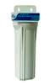 | 单级净水器 | 台 | 25 | 所有机型都是标准配置，中性包装，也可依客户要求定做5-12级过滤。
2 | 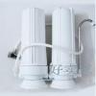 | 双级净水器 | 台 | 58 | 所有机型都是标准配置，中性包装，也可依客户要求定做5-12级过滤。
3 | 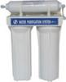 | 2+1净水器 | 台 | 60 | 所有机型都是标准配置，中性包装，也可依客户要求定做5-12级过滤。
4 | 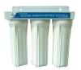 | 三级净水器 | 台 | 75 | 所有机型都是标准配置，中性包装，也可依客户要求定做5-12级过滤。
5 | 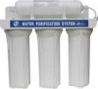 | 3+1净水器 | 台 | 85 | 所有机型都是标准配置，中性包装，也可依客户要求定做5-12级过滤。
6 | 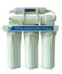 | 3+2超滤机 | 台 | 150 | 所有机型都是标准配置，中性包装，也可依客户要求定做5-12级过滤。
7 | 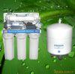 | 50加仑纯水机 | 台 | 430 | 所有机型都是标准配置，中性包装，也可依客户要求定做5-12级过滤。
8 | 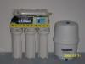 | 50加仑液晶显示 | 台 | 530 | 所有机型都是标准配置，中性包装，也可依客户要求定做5-12级过滤。
9 | 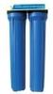 | 20寸双级净水器 | 台 | 120 | 所有机型都是标准配置，中性包装，也可依客户要求定做5-12级过滤。
10 | 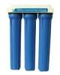 | 20寸三级净水器 | 台 | 180 | 所有机型都是标准配置，中性包装，也可依客户要求定做5-12级过滤。
11 | 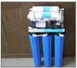 | 100-400加仑商务纯水机 | 台 | 900 | 所有机型都是标准配置，中性包装，也可依客户要求定做5-12级过滤。
12 | 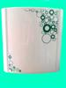 | 分质超滤机UF5A | 台 | 180 | 所有机型都是标准配置，中性包装，也可依客户要求定做5-12级过滤。
13 | 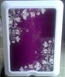 | 钙离子能量机 UF7-1 | 台 | 198 | 所有机型都是标准配置，中性包装，也可依客户要求定做5-12级过滤。
14 | 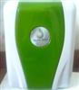 | 高能量健康水机UF7-2 | 台 | 198 | 所有机型都是标准配置，中性包装，也可依客户要求定做5-12级过滤。
15 | 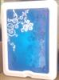 | 分质超滤机UF5B | 台 | 180 | 所有机型都是标准配置，中性包装，也可依客户要求定做5-12级过滤。
16 | 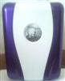 | 高能量净水器UF6A | 台 | 190 | 所有机型都是标准配置，中性包装，也可依客户要求定做5-12级过滤。
17 | 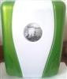 | 高能量净水机UF8A | 台 | 238 | 所有机型都是标准配置，中性包装，也可依客户要求定做5-12级过滤。
18 |  | 弱碱性小分子水机UF7A | 台 | 228 | 所有机型都是标准配置，中性包装，也可依客户要求定做5-12级过滤。
19 | 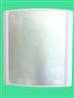 | 弱碱性小分子水机UF8A | 台 | 238 | 所有机型都是标准配置，中性包装，也可依客户要求定做5-12级过滤。
滤芯类
20 | 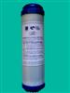 | 10-40寸散碳 | 支 | 4.3 | 所有滤芯可根据客户要求定做，壳体有白色、黄色、粉红色、绿色、透明色可选择。
21 | 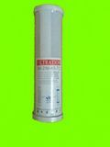 | 10-40寸压缩碳 | 支 | 3.8 | 所有滤芯可根据客户要求定做，壳体有白色、黄色、粉红色、绿色、透明色可选择。
22 | 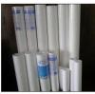 | 10-40寸PPF | 支 | 2.4 | 所有滤芯可根据客户要求定做，壳体有白色、黄色、粉红色、绿色、透明色可选择。
23 | 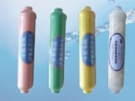 | 生饮系统矿化芯 | 支 | 5 | 所有滤芯可根据客户要求定做，壳体有白色、黄色、粉红色、绿色、透明色可选择。
24 | 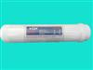 | 煤质碳大T33 | 支 | 6.3 | 所有滤芯可根据客户要求定做，壳体有白色、黄色、粉红色、绿色、透明色可选择。
25 | 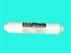 | 煤质碳小T33 | 支 | 4.3 | 所有滤芯可根据客户要求定做，壳体有白色、黄色、粉红色、绿色、透明色可选择。
26 | 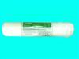 | 椰壳碳大T33 | 支 | 7 | 所有滤芯可根据客户要求定做，壳体有白色、黄色、粉红色、绿色、透明色可选择。
27 | 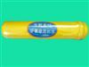 | 大T生饮系统矿化芯 | 支 | 7.5 | 所有滤芯可根据客户要求定做，壳体有白色、黄色、粉红色、绿色、透明色可选择。
28 | 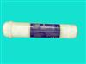 | 一体超滤（干膜) | 支 | 17.5 | 所有滤芯可根据客户要求定做，壳体有白色、黄色、粉红色、绿色、透明色可选择。
29 | 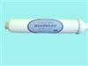 | 弱碱性滤芯 | 支 | 7.5 | 所有滤芯可根据客户要求定做，壳体有白色、黄色、粉红色、绿色、透明色可选择。
30 | 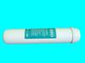 | 载银抑菌活性炭滤芯 | 支 | 11 | 所有滤芯可根据客户要求定做，壳体有白色、黄色、粉红色、绿色、透明色可选择。
31 | 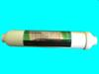 | 高碘值椰壳碳小T33 | 支 | 6.5 | 所有滤芯可根据客户要求定做，壳体有白色、黄色、粉红色、绿色、透明色可选择。
32 | 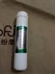 | 高碘值椰壳碳大T33 | 支 | 8.5 | 所有滤芯可根据客户要求定做，壳体有白色、黄色、粉红色、绿色、透明色可选择。
33 | 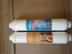 | 小T负电位能量芯 | 支 | 12 | 所有滤芯可根据客户要求定做，壳体有白色、黄色、粉红色、绿色、透明色可选择。
34 | 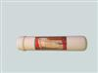 | KDF微晶复合滤芯 | 支 | 14 | 所有滤芯可根据客户要求定做，壳体有白色、黄色、粉红色、绿色、透明色可选择。
 | 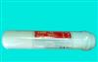 | 小T一体PPF | 支 | 5.5 | 所有滤芯可根据客户要求定做，壳体有白色、黄色、粉红色、绿色、透明色可选择。
35 | 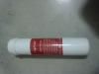 | 大T一体PPF | 支 | 6.3 | 所有滤芯可根据客户要求定做，壳体有白色、黄色、粉红色、绿色、透明色可选择。
管线机
36 | 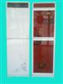 | 立式冰热管线机 | 台 | 300 | 管线机有冰热温热可选择。
37 | 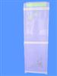 | 立式冰热管线机 | 台 | 240 | 管线机有冰热温热可选择。
38 | 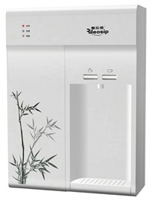 | 挂壁管线机 | 台 | 130 | 管线机有冰热温热可选择。
39 | 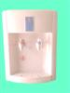 | 立式管线机 | 台 | 110

叠泉水处理设备公司

以上报价不含税、不包运费。

